8 февраля - День российской науки!
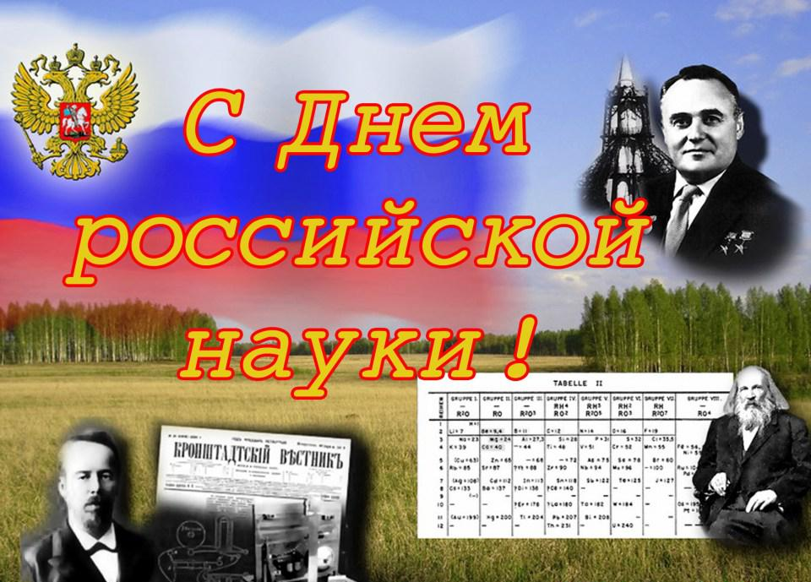 | День российской науки,- праздник, который уходит своими корнями во времена Петра I и отмечается большим количеством людей, которые связаны с наукой.  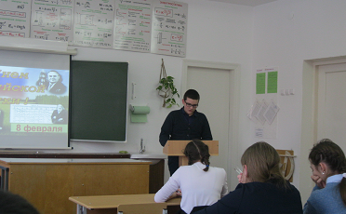
Есть люди, которые создают новые проекты, воплощая свои идеи в жизнь, проводя различные исследования. Есть люди, которые пока интересуются разными темами и пытаются воплотить их в жизнь.
Поэтому в День российской науки в нашей школе мы решили провести 1 этап школьной научно-практической конференцией «Есть идея...», в которой принимали участие обучающиеся 7 класса.
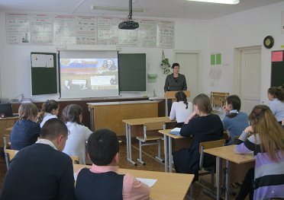 | В начале конференции с приветственным словом выступила заместитель директора по УВР Кокорина Н.Б. Она отметила важность данного мероприятия, на котором можно заявить о себе, как о будущем исследователе в какой-то области науки.
Затем ребята представили свои матрицы проектов, в которых указаны какие проблемы их интересуют, в какой области. Некоторые ребята уже проводят исследования по теме своего проекта.
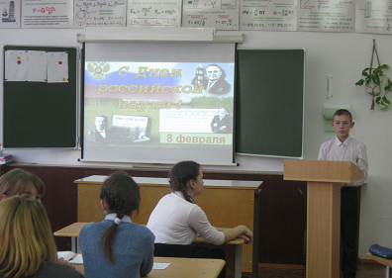
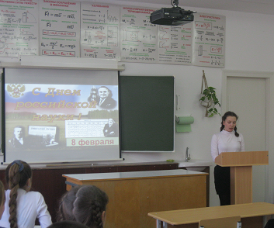
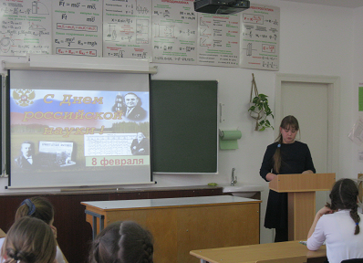

В ходе работы ребята задавали вопросы своим оппонентам. В конце была проведена рефлексия. Ребята ответили, что получили удовлетворение от выступлений и выступающих, но необходимо еще работать над умением правильно преподнести полученную информацию.

Шингарева В.С., учитель математики и физики

